**网页抓手参数修改说明**

1. **必备工具：**

1.1. 笔记本电脑

1.2. Xshell

1.3. 设备上的WiFi(或网线)

1. **登录：**

下面的内容，我们以试生产1.1B设备为例讲解:

1.1B有两台ARM，高处模组对应的为ARM1,低处的为ARM2

ARM1 局域网IP：192.168.1.118

远程IP：要通过公司后台查看: 如：192.168.8.90

(aiadmin.aidolphin.com ->配置 ->远程配置 –>VPN连接控制 ->

艾纺—试生产1.1B_First_ARM1)

ARM2 局域网IP：192.168.1.119

远程IP：要通过公司后台查看: 如：192.168.8.74

(aiadmin.aidolphin.com ->配置 ->远程配置 –>VPN连接控制 ->

艾纺—试生产1.1B_First_ARM2)

下面的内容，我们以 ARM1为例:

2.1.启动网页服务

打开Xshell,连上ARM，在命令行中输入：af-modify

保持此命令行界面开启的状态，即不要关闭Xshell,可以最小化

sudo 的密码：Welcome!@#

2.2.登录(推荐使用谷歌浏览器)

局域网中的网址：

192.168.1.118:8686/login/

远程VPN时的网址：

192.168.8.90:8686/login/

例如通过后台查到ARM1的远程IP为：192.168.8.90

页面如下图：

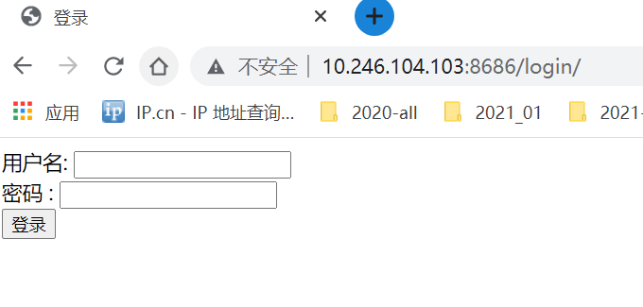

输入 用户名：admin

密码：Welocme!@#

点击“登录，跳转的如下图 索引界面：

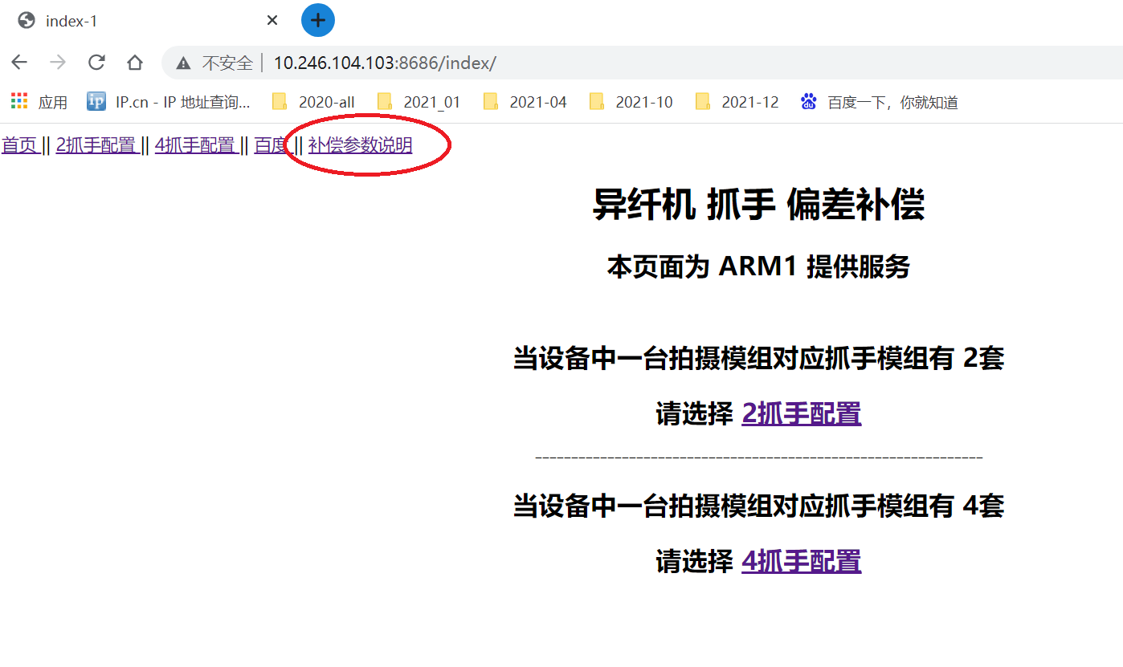

如上图，有“首页”、“2抓手配置”、“4抓手配置”、“百度”、“补偿参数说明”

这5个链接，

“首页”：就是本页面；

“2抓手配置”：当你所调试的设备中，一套拍摄模组对应有2个抓手的时候点击进入；

“4抓手配置”：当你所调试的设备中，一套拍摄模组对应有4个抓手的时候点击进入；

“百度”：链接 进入百度搜索；

“补偿参数说明”：查看 抓手补偿值的 具体说明

如：X的取数范围：可为负数，输入为整数，强制为整数(非数字字符会报错)

“补偿参数说明”的页面如下：

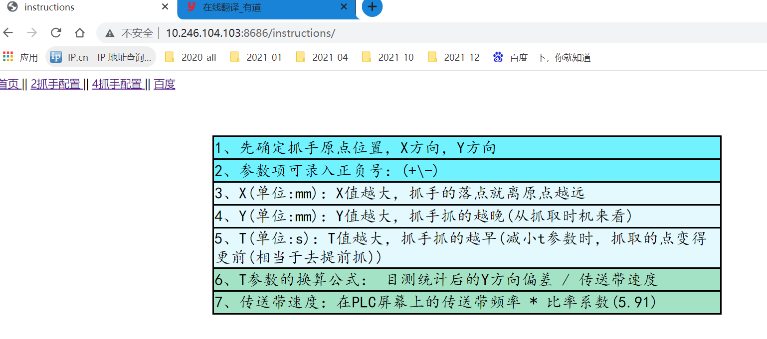

说明细则：

1. 抓手原点：抓手处于模组的3个接近开关中的中间那个位置时，抓手闭合时，抓手

尖端的位置。(而抛料位一般都在另一侧)

2. X方向是 抓手原点指向抛料位的方向

3．Y方向是 传送带的前进方向

4. 参数可录入正负号：设备的初始参数已经录入程序的参数配置文件，而我们现在做

的是在原本的参数之后加上调整的偏差参数

如：当x需要往原点方向靠近1.5厘米时，那就在对应的地方填上：-15

当y 需要提前3厘米抓取时，那就在对应的地方填上：-30

当t 需要提前3厘米抓取时，那就在对应的地方填上：0.1

30mm / 50hz * 5.91 约等于 0.1s

（30是要调整的长度，50hz是传送带的频率(PLC界面查看)，5.91是频率系数，本页面中第7项中展示）

注意：当抓手模组位置无变动的情况下，更推荐调整t值

1. **修改：**

3.1.登录限制

用户名和密码限制：暂时仅支持：admin 及 Welcome!@# 这组搭配

IP个数限制：当一台电脑成功登录页面后，其他电脑登录不进来

登录有效时间：登录后，有8分钟的时间可以修改参数，8分钟后锁定(不可录入参数)，需

要重新登录来解除锁定(无权操作时会自动跳转到登录界面)

服务时间限定：在Xshell中成功启动页面服务，30分钟后将退出服务程序(防止误操作)

3.2.修改操作

下面的内容，我们以 ARM1—4抓手 为例:

接上面的2.2，点击“4抓手配置”：

如下图所示：

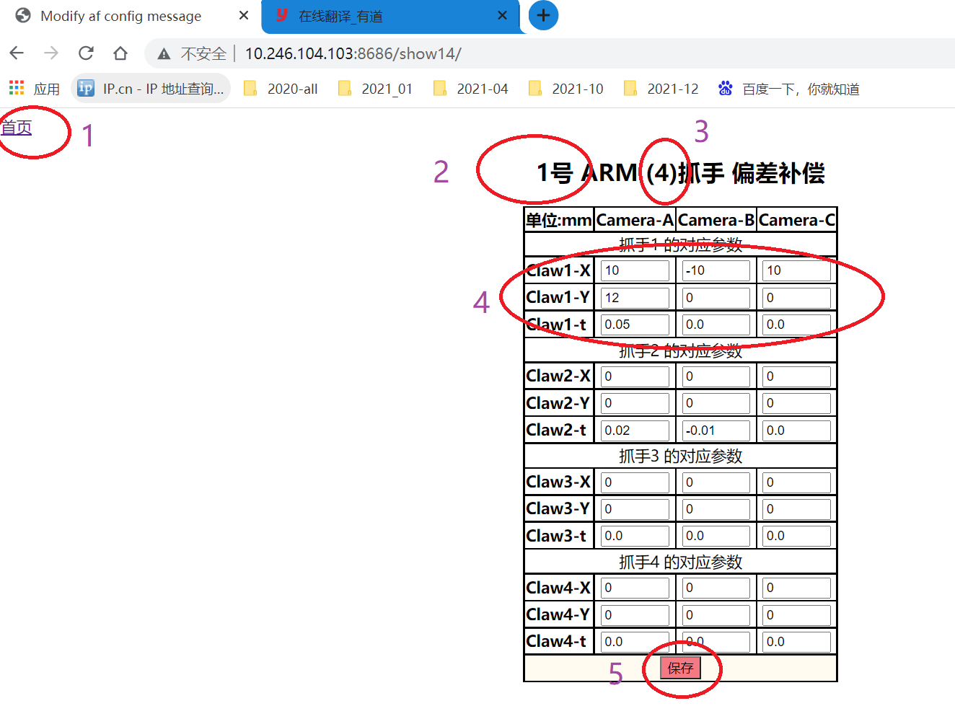

如上图：圈1：回首页，

圈2：显示 这个页面是给哪个ARM修改参数用的

圈3：显示是几个抓手的配置文件

圈4：第一个抓手的参数调整数值(初始均为0，改写后会记录保存(不用担心断电会重

置))

圈5：点击保存，大概3-5秒后，会录入到主控程序上，不比暂停或重启主控程序

1. **扫尾部分**

修改完成后，若是Xshell中还未退出程序，则按下Ctrl+C，终止页面服务进程，随后可关闭Xshell

服务关闭后，页面将不可登录，想再次修改，需要重新在Xshell中连接目标机器，

执行af-modify 命令